Методические рекомендации по использованию файла
exсel - Вакансии ПОО (приложение к аналитической справке.)
- Это большая таблица (электронный архив), в которой собраны предложения
о работе от разных компаний Республики Марий Эл. Вся информация разделена на три листа (вкладки внизу страницы):
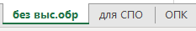
- «без выс.обр» — здесь собраны вакансии для кандидатов без высшего образования.
- «для СПО» — здесь собраны вакансии для кандидатов со средним профессиональным образованием и без опыта работы
(техникум, колледж).
- «ОПК»- вакансии для ОПК без опыта работы СПО

2. Как устроена таблица? (Описание колонок)
Таблица состоит из строк (это отдельные вакансии) и столбцов (это подробные характеристики каждой вакансии):

- A: Вакансия — название должности (например, «Водитель», «Повар», «Бухгалтер»).
- B: Сфера деятельности — отрасль, к которой относится работа (строительство, торговля, медицина и т.д.).
- C: Количество рабочих мест — сколько человек готов нанять работодатель.
- D: Зарплата — уровень предлагаемой заработной платы (часто указано «от...»).
- и др. по каждой отдельной вакансии.

3. Как пользоваться таблицей?
- Выберите лист. Определитесь, какое образование интересует, и откройте соответствующую вкладку внизу.
- Используйте фильтры. Это самый эффективный способ поиска.
  - Нажмите в заголовке нужного столбца кнопку «Фильтр»
  - В открывшемся меню выберите значения, которые хотите оставить (оставьте галочки у значений, которые нужно оставить).
  - Нажмите «ОК» — таблица обновится, показывая только отфильтрованные строки.
Например:
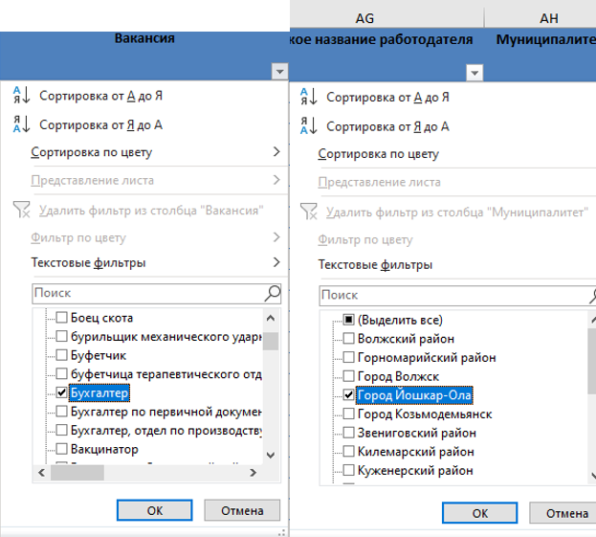
Примеры:
- В столбце А («Вакансии») снимите галочку «Выделить все» и выберите интересующую вас вакансию, например - администратор
- В столбце AH («Муниципалитет») выберите свой город или район.
Пример результата:
- Двигая полосу прокрутки вправо, можно увидеть другие отфильтрованные столбцы по этой вакансии, а именно:
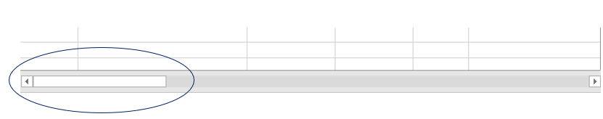
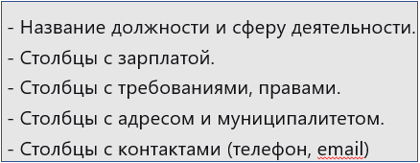
Примеры с проставленными фильтрами.
Бухгалтер
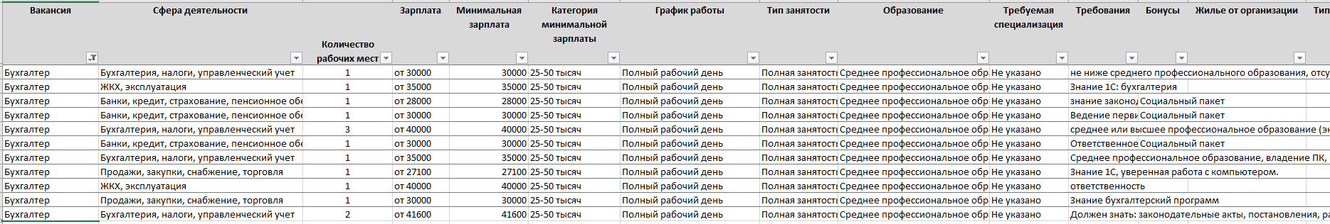
Пожарный
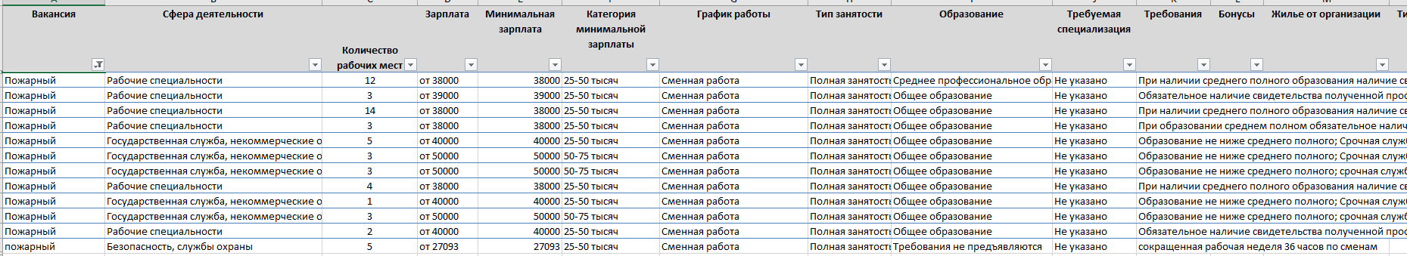
Шлифовщик
После того как вы зададите все условия фильтра (например, город, зарплату, график и профессию), в таблице останется список и описание вакансий под запрос.

